Cách đăng ký tài khoản Trạng Nguyên Tiếng Việt
Đăng ký tài khoản giáo viên, học sinh năm học 2019 - 2020

Để tham gia cuộc thi Trạng Nguyên Tiếng Việt cho học sinh Tiểu học qua mạng Internet, các em cần đăng ký tài khoản. Sau đó, dùng tài khoản này để luyện tập, tham gia các vòng thi.
Các thầy cô cũng cần tạo cho mình một tài khoản để sử dụng. Vậy mời thầy cô và các em cùng tham khảo cách đăng ký tài khoản Trạng Nguyên Tiếng Việt trong bài viết dưới đây:

Cách đăng ký tài khoản học sinh trên Trạng Nguyên Tiếng Việt
Bước 1: Truy cập vào trang chủ Trạng Nguyên Tiếng Việt, rồi nhấn vào Đăng ký ở góc trên cùng bên phải.

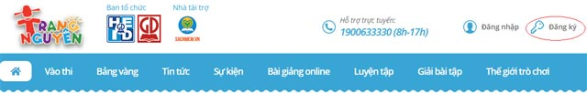Nhấn vào nút Đăng ký trên giao diện chính Trạng Nguyên Tiếng Việt
Bước 2: Điền đầy đủ thông tin vào form Đăng ký thành viên:
- Họ và tên: Gõ tiếng Việt có dấu.
- Tên đăng nhập: Dùng số, chữ cái viết liền không dấu (chú ý tên đăng nhập của tất cả các thành viên phải khác nhau).
- Mật khẩu: Đặt mật khẩu dễ nhớ bởi quên mật khẩu thì bạn sẽ không đăng nhập được. Khi gõ mật khẩu nên để chế độ gõ tiếng Anh, vì để chế độ gõ Tiếng Việt thì 1 số ký tự có thể bị thay đổi khiến bạn rất khó đăng nhập những lần sau.
- Nhập lại mật khẩu: Nhập lại mật khẩu chính xác một lần nữa.
- Giới tính: Chọn giới tính của mình.
- Ngày sinh: Chọn ngày tháng năm sinh của mình.
- Nhập mã Captcha: Điền chính xác các ký tự số xuất hiện ở bên cạnh.
Lưu ý:
- Tất cả các trường có dấu * màu đỏ là bắt buộc phải nhập.
- Tên đăng nhập viết liền không dấu, không chữ hoa, không để số ở đầu tiên.
Khi gặp thông báo như dưới đây thì xử lý như sau:
- Thông báo tên đăng nhập đã tồn tại -> Đổi tên đăng nhập khác.
- Thông báo tên đăng nhập không được chứa ký tự đặc biệt -> Đổi lại tên đăng nhập bằng cách viết liền, không dấu, không chữ hoa.
- Thông báo họ tên không đúng -> Thử lại bằng cách viết thường hoặc không dấu.
Sau khi điền đầy đủ thông tin, tích chọn vào ô “Tôi đồng ý với các Điều khoản của Trạng Nguyên”, rồi nhấn Đăng ký.

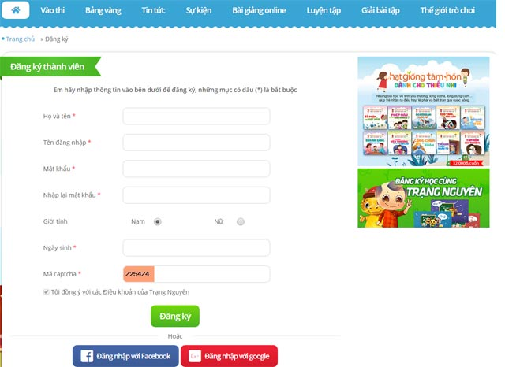

Giao diện Đăng ký thành viên
Bước 4: Bây giờ tới bước xác nhận tài khoản, bạn hãy gửi tin nhắn theo cú pháp: TNV (dấu cách) Số báo danh rồi gửi 8130.
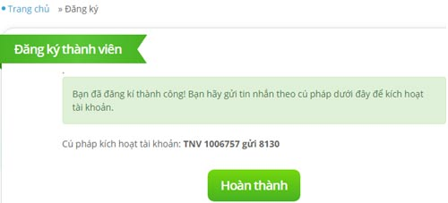
Hoàn thành đăng ký thành viên Trạng Nguyên Tiếng Việt
Bước 4: Tiến hành đăng nhập và chỉnh sửa thông tin. Bắt buộc phải chọn được khối (lớp), nếu không chọn được khối (lớp) bạn sẽ không vào thi được. Nếu gặp lỗi hãy liên hệ để được hỗ trợ.

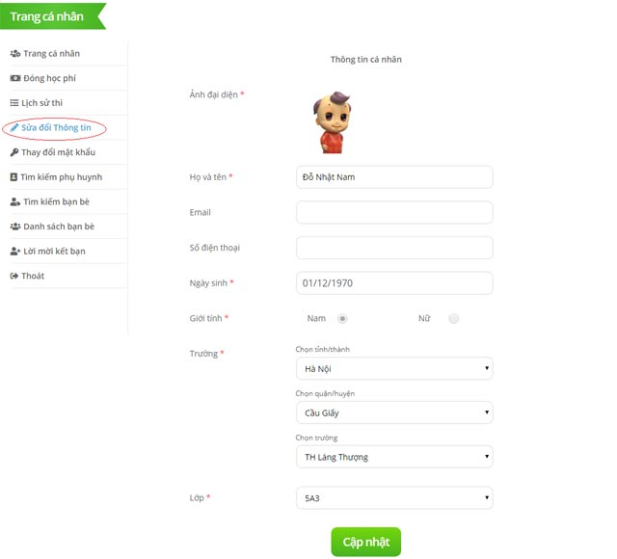Sửa đổi thông tin tài khoản Trạng Nguyên Tiếng Việt

Cách đăng ký tài khoản giáo viên trên Trạng Nguyên Tiếng Việt
Lưu ý: Mỗi trường học chỉ tạo 1 tài khoản giáo viên duy nhất.
Để đăng ký tài khoản giáo viên, các bạn cũng thực hiện tương tự như đăng ký tài khoản học sinh từ bước 1 đến bước 4. Sau đó tiếp tục làm theo hướng dẫn bên dưới:
Tại Trang cá nhân, trong phần Thông tin chi tiết, nhấn vào Yêu cầu thành Giáo viên.
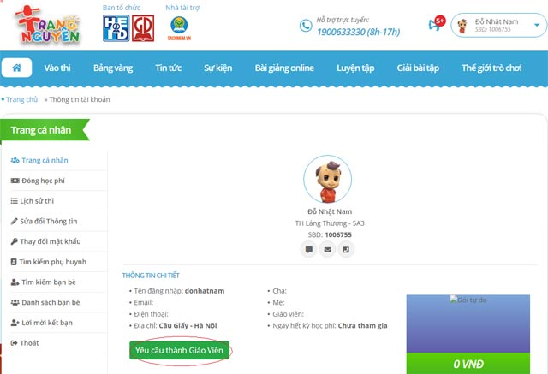Gửi yêu cầu thành giáo viên
Tiếp theo, điền thông tin vào biên bản trong file Excel, rồi gửi về email: giaovien@trangnguyen.edu.vn để Ban tổ chức kích hoạt, xác nhận tài khoản. Khi thành giáo viên, tài khoản của bạn sẽ hiển thị dòng chữ "Bạn đang là giáo viên".
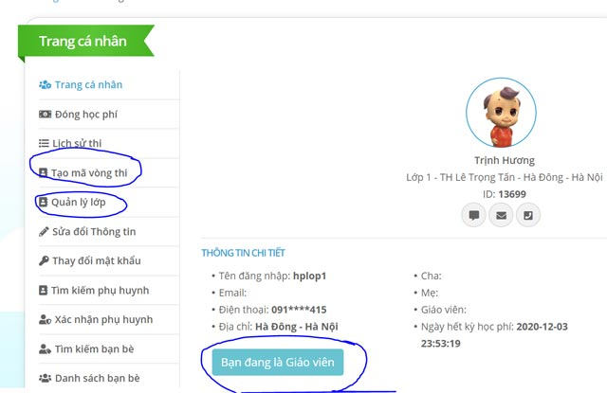Đăng ký tài khoản giáo viên thành công
Sau khi thành tài khoản giáo viên, tiến hành tạo lớp cho học sinh. Trong phần Trang cá nhân, nhấn vào thẻ Quản lý lớp, rồi nhấn tiếp vào Thêm lớp học.
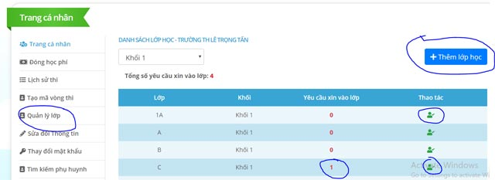Tạo lớp cho học sinh
Tạo lớp xong, quay ra Trang cá nhân, nhấn vào thẻ Tạo mã vòng thi để tạo mã thi cho học sinh. Tại giao diện Thông tin mã thi, nhấn vào Chọn học sinh trong lớp, để chọn học sinh dự thi cấp cao hơn đưa vào công văn trình ký để gửi duyệt thi.
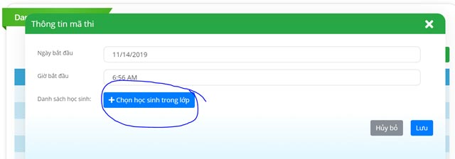Tạo mã thi cho học sinh
Khi chọn xong, nhấn nút Lưu.
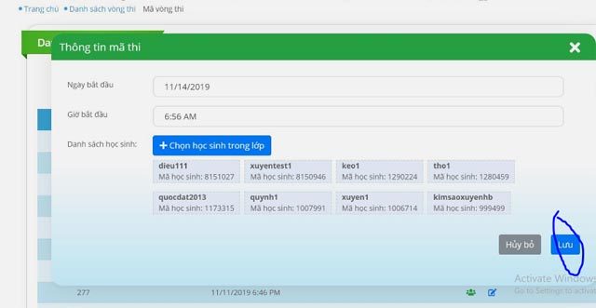Lưu thông tin mã thi cho học sinh
Như vậy, các bạn đã biết cách tạo tài khoản Trạng Nguyên Tiếng Việt cho cả học sinh lẫn giáo viên. Trước khi bắt đầu tham gia thi, các bạn có thể tham khảo thêm Lịch thi Trạng nguyên Tiếng Việt.

